AM2/2006/zaoczne-kolokwium-I

ZADANIE-1: (7p)
Określ analitycznie i geometrycznie dziedzinę, zbiór wartości oraz 3 wybrane poziomice funkcji:
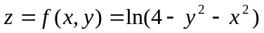

ZADANIE-2: (8p) Zbadaj istnienie granic podwójnych :

a) 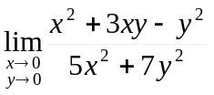 b) 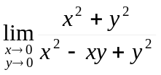

ZADANIE-3: (8p) Zbadaj ciągłość funkcji:

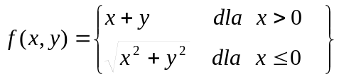

ZADANIE-4: (6p)
Oblicz z definicji pochodną: 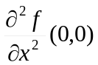 gdzie 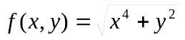

ZADANIE-5: (5p)
Wyznacz wszystkie pochodne cząstkowe rzędu II dla funkcji 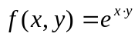
Sprawdź czy pochodne mieszane są równe dla każdego (x,y)

ZADANIE-6: (6p)

Oblicz przybliżoną wartość wyrażenia 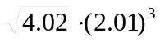 za pomocą różniczki rzędu I i II odpowiedniej funkcji.

ZADANIE-7: (10p)

Dana jest funkcja różniczkowalna 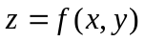.
Przedstaw wyrażenie 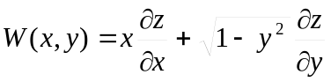 jako funkcję nowych zmiennych u,v gdzie: 